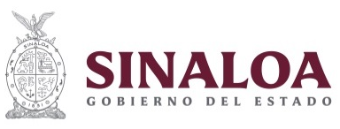

S052 Útiles Escolares

Secretaría de Educación Pública y Cultura (SEPyC)

Evaluación de Desempeño
2023



Contenido
Introducción 2
Objetivos de la Evaluación 3
A) Objetivo General 3
B) Objetivo Específicos 3
Esquema de la Evaluación de Desempeño 3
A) Contenido General 3
B) Contenido Específico 5
C) Desarrollo 21
Perfil de área de la instancia evaluadora 22
Anexos 23
Anexo I 24
Anexo II 25
Anexo III 26
Anexo IV 27
Anexo V 28

Introducción
Con fundamento en lo dispuesto por los artículos 134 de la Constitución Política de los Estados Unidos Mexicanos; 155 de la Constitución Política del Estado de Sinaloa; 4, fracción XII, 54, 61, fracción II, inciso c) y 79, de la Ley General de Contabilidad Gubernamental; 85 y 110 de la Ley Federal de Presupuesto y Responsabilidad Hacendaria; 49, fracción V de la Ley de Coordinación Fiscal; 1°, 3°, 11, 21 y 23 de la Ley Orgánica de la Administración Pública del Estado de Sinaloa; 1°, 13, 15, Fracción II, 17, Fracciones I, III, IV, V, VIII y LII, del Reglamento Orgánico de la Administración Pública del Estado de Sinaloa; 3, 7 y 10, de la Ley de Planeación para el Estado de Sinaloa; 1, 2, 4, 5, 6, 7, 27, 28, 29, 31, 33, 63, 65, 80, 85 89, 90 y 91 de la Ley de Presupuesto y Responsabilidad Hacendaria del Estado de Sinaloa; 9°, fracciones II, VIII, XV, XVII, XVIII, XIX, XX, XXI y LXX, del Reglamento Interior de la Secretaría de Administración y Finanzas del Estado de Sinaloa, se emitió el Programa Anual de Evaluación (PAE) 2023.
La Evaluación de Desempeño 2023 al programa S052 Útiles Escolares, pretende dar cumplimiento a una de las estrategias consideradas en el Plan Estatal de Desarrollo 2022 – 2027; en el Eje 3: Gobierno Democrático, Promotor de Paz, Seguridad, Ética y Eficiencia; Tema 3.4: Hacienda Pública Responsable, Honesta y Eficiente; 2.Política de Gasto Público; Objetivo Prioritario 2.5: Consolidar la implantación y operación del Presupuesto basado en Resultados y del Sistema de Evaluación del Desempeño (PbR-SED) en el estado; Estrategia 2.5.1: Crear herramientas que generen avance en cada una de las secciones del ciclo presupuestario y en la consolidación en materia de PbR-SED; Líneas de Acción: 2.5.1.7; 2.5.1.8 y 2.5.1.11.
La evaluación fue realizada con información de gabinete proporcionada por la SEPyC, la cual consiste en información operativa, documentación normativa, para complementar la documentación entregada.
El propósito del PAE 2023 es evaluar los fondos y programas presupuestarios del ejercicio fiscal 2022 y 2023, entre los que destaca la Evaluación de Desempeño del programa S052 Útiles Escolares.
El presente documento constituye la evaluación del programa/proyecto antes mencionado, para el ejercicio fiscal 2023, realizado conforme a los TdR establecidos por el Gobierno del Estado de Sinaloa y que corresponden a los emitidos por el CONEVAL.

Objetivos de la Evaluación

Objetivo General
Contar con una valoración del desempeño de S052 Útiles Escolares en su ejercicio fiscal 2023, con base en la información entregada por las unidades responsables del programa, para contribuir a la toma de decisiones.

Objetivo Específicos
- Reportar los resultados y productos de los programas evaluados durante el ejercicio fiscal 2023 y enlistados en el Anexo II, mediante el análisis de los indicadores de resultados, de los indicadores de servicios y gestión, así como de los hallazgos relevantes derivados de evaluaciones previas (en caso de aplicar) y otros documentos del programa;
- Analizar el avance de las metas de los indicadores de la Matriz de Indicadores para Resultados (MIR) en el ejercicio fiscal 2023, respecto de años anteriores y el avance en relación con las metas establecidas;
- Identificar los principales aspectos susceptibles de mejora del programa;
- Analizar la evolución de la cobertura y el presupuesto del programa;
- Identificar las fortalezas, los retos y las recomendaciones del programa;
- Contar con una Evaluación Integral del Desempeño de los temas de política pública, con una breve relatoría y una matriz de monitoreo y evaluación por programa que valore su desempeño en distintas áreas.

Esquema de la Evaluación de Desempeño

Contenido General
La Evaluación Específica de Desempeño (EED) del programa enlistado en el Anexo II se debe realizar mediante trabajo de gabinete y únicamente con base en la información proporcionada (la información entregada se considera validada, tanto en su contenido y calidad) por las unidades responsables de los programas y la instancia evaluadora.
Con el objetivo de contribuir a la toma de decisiones, la evaluación se divide en cinco temas:

Resultados finales del programa:
La valoración sobre resultados finales debe contener: los valores del avance realizado en el ejercicio fiscal 2023 de los indicadores de Fin y Propósito de la MIR del programa; para lo cual, se deben seleccionar un máximo de cinco indicadores de resultados que expliquen mejor el nivel de objetivos del programa, considerando los criterios establecidos en el Anexo IV. Además, se debe realizar un análisis del avance que han tenido los indicadores de la MIR, considerando los valores de años anteriores y sus metas.

Productos:
La valoración sobre los bienes y servicios que otorga cada programa se debe realizar con base en selección de máximo cinco indicadores de Componentes de la MIR, considerando los criterios del Anexo IV.

Identificar Indicador Sectorial:
Se seleccionará el indicador del programa sectorial al que se encuentra vinculado y al que contribuye con el logro de sus objetivos; se deben incluir los datos del indicador sectorial y la meta del mismo.

Seguimiento a los aspectos susceptibles de mejora:
Se deben reportar los aspectos susceptibles de mejora por cada programa con base en sus documentos de trabajo y/o en su documento de posición institucional del Mecanismo para el Seguimiento a los Aspectos Susceptibles de Mejora derivados de Evaluaciones a los Programas Presupuestarios. De igual manera, se deben incluir las acciones emprendidas por los programas y su avance reportado.

Cobertura del programa:
El análisis y la valoración de la cobertura se deben realizar con base en la cobertura del programa.
De acuerdo con la información de cada tema, se debe elaborar una valoración global del desempeño del programa en el ejercicio fiscal 2023, resaltando sus principales resultados, fortalezas y retos, así como las recomendaciones de la instancia evaluadora.

Contenido Específico
La evaluación debe integrar los siguientes apartados principales para el programa enlistado en el Anexo II:
- Datos Generales
- Resultados / Productos
- Cobertura
- Seguimiento a Aspectos Susceptibles de Mejora
- Conclusiones de la Evaluación
- Datos del proveedor adjudicado

Antecedentes y datos generales
La SEPyC como institución abocada a brindar educación se rige con la siguiente Misión y Visión:
Misión
Ser la instancia del Poder Ejecutivo del Estado de Sinaloa encomendada del diseño y ejecución de las políticas públicas en materia de educación y cultura, y de proporcionar el servicio público de educación en todos sus tipos y modalidades, con base en los planes y programas de estudio aplicables al sistema educativo estatal, y con profesionales de la educación impartiendo el servicio educativo, buscando la inclusión de toda la población en edad de estudiar, siempre en beneficio del desarrollo humano de los Sinaloenses.
Visión
Sinaloa ofrecerá un sistema de educación y cultura altamente incluyente, que cumple con los resultados esperados en términos de aprendizajes relevantes y significativos para todos. Que muestra la mejora consistente de las escuelas, la elevación de la calidad de los aprendizajes de los estudiantes, y el desarrollo profesional sostenido de los docentes. Que se desenvuelve de manera integral en todos los municipios y regiones de Sinaloa, con estrategias diferenciadas de atención educativa, en función de su desarrollo relativo. Un Sistema que es un referente nacional por sus prácticas educativas de buena calidad e impacto social, y por su modelo de gestión estratégica participativo, innovador y transparente”.
El Código de Conducta de la Secretaría de Educación Pública y Cultura y de los Servicios de Educación Pública Descentralizada del Estado de Sinaloa se publicó el 27 de enero de 2021 en el Periódico Oficial “El Estado de Sinaloa”, donde se incluyen los valores que todo servidor público debe anteponer en el desempeño de su empleo, cargo o comisión, los cuales son:
- Interés Público
- Respeto
- Respeto a los Derechos Humanos
- Igualdad y No Discriminación
- Equidad de Género
- Entorno Cultural y Ecológico
- Cooperación
- Liderazgo

Así mismo, se integran los datos generales del programa tales como:
- Unidad Administrativa: Secretaría de Educación Pública y Cultura (SEPyC).
- Unidad Responsable: Subsecretaría de Educación Básica.
- Año de inicio del programa: 2019.
- Presupuesto aprobado para el ejercicio fiscal 2023: $ 60,000,000.00 (sesenta millones).
- Presupuesto aprobado para el ejercicio fiscal 2022: $ 60,000,000.00 (sesenta millones) .
- Alineación del programa a:
- Plan Nacional de Desarrollo (PND) 2019 – 2024: en su Eje II. Política Social, apartado "Derecho a la Educación" que, entre otras acciones, señala el garantizar el acceso a todos los jóvenes a la educación.
- Programa Sectorial de Educación 2020 – 2024: en su Objetivo Prioritario 2.- "Garantizar el derecho de la población en México a una educación de excelencia, pertinente y relevante en los diferentes tipos, niveles y modalidades del SEN", Estrategias prioritarias: 2.1, "Garantizar que los planes y programas de estudio sean pertinentes a los desafíos del siglo XXI y permitan a las niñas, niños, adolescentes y jóvenes adquirir las habilidades y conocimientos para su desarrollo integral" y 2.2 "Instrumentar métodos pedagógicos innovadores, inclusivos y pertinentes, que fortalezcan los procesos de enseñanza y aprendizaje orientados a mejorar la calidad de la educación que reciben las niñas, niños, adolescentes y jóvenes".
- Plan Estatal de Desarrollo (PED) 2022 - 2027: en su Eje Estratégico 1. Bienestar Social Sostenible: Tema 1.2. Innovación Educativa e Inclusión con Justicia Social; Objetivo Prioritario 2.1. Incorporar al sistema educativo a los NNAJ que, a pesar de pertenecer a grupo etario o contar con los requisitos académicos necesarios, no están matriculados en el nivel educativo correspondiente; Estrategia 2.1.1. Abatir el abandono escolar mediante programas de seguimiento y apoyo a las y los estudiantes para su retención y reinserción al sistema educativo, priorizando a quienes pertenecen a grupos sociales vulnerables, con acompañamiento académico y otorgamiento de becas económicas.
- Plan Sectorial de Educación 2022 – 2027: en su Objetivo prioritario 1.1 Asegurar acceso y permanencia en la educación humanista, inclusiva, equitativa y de excelencia para todos en Sinaloa, en la que prevalezca la atención a la población vulnerable: mujeres, pueblos indígenas, con extra edad y personas que enfrentan barreras para el aprendizaje y la participación.

- Resumen narrativo de la MIR:
Resumen narrativo | Nombre indicador | Definición
Fin. Contribuir a la permanencia de los alumnos de educación básica en escuelas públicas de Sinaloa mediante la dotación de material escolar básico para el proceso de enseñanza-aprendizaje. | Porcentaje de alumnos de EBEPS que concluyen el grado en el ciclo escolar t | Mide el porcentaje de alumnos que permanecen y logran concluir el grado académico que cursan en el ciclo escolar t.
Propósito. Los alumnos de EBEPS disponen de material escolar básico para el proceso de enseñanza-aprendizaje. | Porcentaje de alumnos inscritos en EBEPS con paquete de material escolar | Mide la relación de alumnos que cuentan con material escolar con respecto a los alumnos inscritos en EBEPS.
Componente 1. Paquetes con material escolar entregado a los tutores de alumnos inscritos en EBEPS. | Porcentaje de paquetes de útiles escolares otorgados. | Indica los paquetes de útiles escolares que se entregaron con relación a los dispuestos para su distribución. Es requisito para poder realizar el canje presentar ante el proveedor documentos oficiales que identifiquen al alumno (CURP, clave del  alumno o folio de preinscripción) además de la identificación oficial del padre de familia o tutor.
Actividad 1.1. Obtención de los padrones de beneficiarios. | Porcentaje de padrones de beneficiarios obtenidos. | Estable la relación de padrones de beneficiarios que se generaron con respecto a los requeridos.
Actividad 1.2. Actualización del padrón de proveedores certificados para la distribución de paquetes de útiles escolares. | Porcentaje de proveedores certificados. | Establece la relación entre los proveedores aprobados al cumplir los criterios de selección con respecto a los que aspiran a participar en el programa.
Actividad 1.3. Especificación del listado de contenido y calidad de los paquetes útiles, según el grado escolar. | Porcentaje de listados con especificaciones elaborados. | Establece el porcentaje de avance en la elaboración de listados conforme al tipo de paquetes que se entregarán, según el grado escolar que cursa el alumno.

Resultados/Productos

Descripción del Programa
El programa S052 que se denomina “Útiles Escolares” tiene como objetivo general contribuir a la permanencia de los alumnos de Educación Básica en Escuelas Públicas de Sinaloa (EBEPS), mediante la dotación de material escolar básico para el proceso de enseñanza-aprendizaje.
Los objetivos específicos del programa son las siguientes:
- Apoyar la economía de las familias con hijos inscritos en Educación Básica de Escuelas Públicas en Sinaloa, mediante la dotación de paquetes de útiles escolares a los alumnos, cuyos componentes se conforman según el nivel educativo al que se dirigen: preescolar, de primer a tercer grado de primaria, de cuarto a sexto grado de primaria y a los de secundaria. Los tutores acuden voluntariamente a recibirlo en los centros de distribución autorizados, ante la presentación de los documentos requeridos que lo acredita como beneficiario.
- Los alumnos de EBEPS disponen de material escolar básico que los apoya en el proceso de enseñanza-aprendizaje.
El problema público o necesidad que se pretende atender a través del programa es abatir el porcentaje de alumnos de Educación Básica de Escuelas Públicas de Sinaloa (EBEPS) que acuden a clases sin útiles escolares básicos o incompletos.

Indicador Sectorial
A continuación, se presenta el indicador de Abandono en Primaria y Abandono en Secundaria, mismos que se encuentran vinculados al programa y que contribuyen con el logro de sus objetivos:
Indicador sectorial
Nombre | Objetivo | Definición o descripción | Meta  2023 | Avance  2023
Abandono en Primaria¹ | Proporcionar información valiosa que permite el diseño de programas y proyectos preventivos al detectar en qué grado o nivel se presenta el abandono escolar. | Número de alumnos que dejan la escuela de un ciclo escolar a otro, por cada cien alumnos que se matricularon al inicio de cursos de un mismo nivel educativo. | Mínima  0.5%  Óptima  0.4% | 0%
Abandono en Secundaria | Proporcionar información valiosa que permite el diseño de programas y proyectos preventivos al detectar en qué grado o nivel se presenta el abandono escolar. | Número de alumnos que dejan la escuela de un ciclo escolar a otro, por cada cien alumnos que se matricularon al inicio de cursos de un mismo nivel educativo. | Mínima  2.6%  Óptima  0.9% | 1.4%

Indicadores de Resultados e Indicadores de Servicios y Gestión
Indicadores de Resultados:
- Porcentaje de alumnos de EBEPS que concluyen el grado en el ciclo escolar t.
Definición: | Mide el porcentaje de alumnos que permanecen y logran concluir el grado académico que cursan en el ciclo escolar t.
Método de Cálculo: | (Total de alumnos de educación básica que concluyen el grado en el ciclo escolar / total de alumnos de EBEPS inscritos en el ciclo escolar del año base) * 100.
Año Base: | 2021 | Meta: | 100% (489,864 alumnos= al 95% de la matrícula inicial) | Valor del indicador (2023): | 103.89%  (508,919)
Unidad de Medida: | Porcentaje | Valor del indicador (2022): | 101.98%  (518,981) | Sentido: | Ascendente
Frecuencia de Medición: | Anual (ciclo escolar) | Cumplimiento del Indicador: | 103.89%
Gráfica:
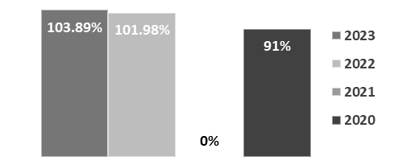

- Porcentaje de alumnos inscritos en EBEPS con paquete de material escolar.
Definición: | Mide la relación de alumnos que cuentan con material escolar con respecto a los alumnos inscritos en EBEPS.
Método de Cálculo: | (Número de alumnos con paquete de material escolar / total de alumnos inscritos en EBEPS) * 100.
Año Base: | 2021 | Meta: | 100% (515,646) | Valor del indicador (2022): | 81.61%  (420,799)
Unidad de Medida: | Porcentaje | Valor del indicador (2022): | 81.51%  (418,514) | Sentido: | Ascendente
Frecuencia de Medición: | Trimestral | Cumplimiento del Indicador: | 81.61%
Gráfica:
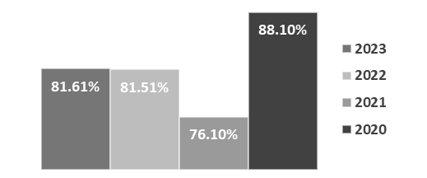

Indicadores de Servicios y Gestión:
- Porcentaje de paquetes de útiles escolares otorgados.
Definición: | Indica los paquetes de útiles escolares que se entregaron con relación a los dispuestos para su distribución. Es requisito para poder realizar el canje presentar ante el proveedor documentos oficiales que identifiquen al alumno (CURP, clave del alumno o folio de preinscripción) además de la identificación oficial del padre de familia o tutor.
Método de Cálculo: | (Total de paquetes de útiles escolares otorgados/ número de paquetes programados para su distribución)*100.
Año Base: | 2021 | Meta: | 100% (515,646) | Valor del indicador (2023): | 81.61%  (420,799)
Unidad de Medida: | Porcentaje | Valor del indicador (2022): | 81.51%  (418,514) | Sentido: | Ascendente
Frecuencia de Medición: | Trimestral | Cumplimiento del Indicador: | 81.61%
Gráfica:

- Porcentaje de padrones de beneficiarios obtenidos.
Definición: | Estable la relación de padrones de beneficiarios que se generaron con respecto a los requeridos.
Método de Cálculo: | (Padrones obtenidos de los alumnos esperados por nivel / padrones requeridos por nivel) * 100.
Año Base: | 2021 | Meta: | 100%  (5) | Valor del indicador (2023): | 80%  (4)
Unidad de Medida: | Porcentaje | Valor del indicador (2022): | 100%  (4) | Sentido: | Regular
Frecuencia de Medición: | Trimestral | Cumplimiento del Indicador: | 80%
Gráfica:
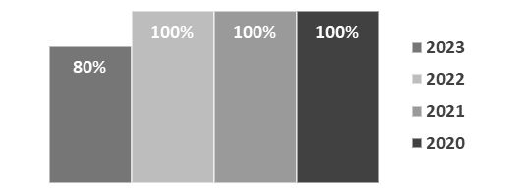

- Porcentaje de proveedores certificados.
Definición: | Establece la relación entre los proveedores aprobados al cumplir los criterios de selección con respecto a los que aspiran a participar en el programa.
Método de Cálculo: | (Número de proveedores certificados / total de proveedores aspirantes) * 100.
Año Base: | 2021 | Meta: | 100%  (ND) | Valor del indicador (2023): | 100%  (184)
Unidad de Medida: | Porcentaje | Valor del indicador (2022): | 100%  (174) | Sentido: | Ascendente
Frecuencia de Medición: | Semestral | Cumplimiento del Indicador: | 100%
Gráfica:
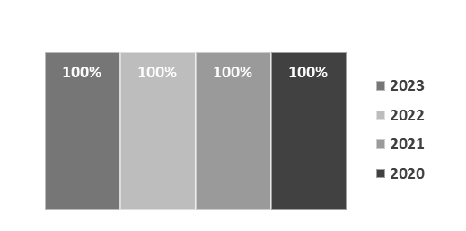

- Porcentaje de listados con especificaciones elaborados.
Definición: | Establece el porcentaje de avance en la elaboración de listados conforme al tipo de paquetes que se entregarán, según el grado escolar que cursa el alumno.
Método de Cálculo: | Si el listado del contenido de los paquetes de útiles se elaboró = 100%; en otros casos =0%
Año Base: | 2021 | Meta: | 100%  (4) | Valor del indicador (2023): | 100%  (4)
Unidad de Medida: | Porcentaje | Valor del indicador (2022): | 100%  (4) | Sentido: | Regular
Frecuencia de Medición: | Semestral | Cumplimiento del Indicador: | 100%
Gráfica:

Avance de indicadores y análisis de metas
Respecto al porcentaje de alumnos que disponen de material de útiles escolares entregados (Componente), se pueden observar altibajos en el logro de los objetivos; aunque al comparar la línea base (2021) con el ejercicio fiscal a evaluar (2023) se registró un incremento de 5.5 puntos porcentuales (pp), al pasar del 76.1 % al 81.6%. En este mismo lapso analizado, se incorporaron 10 proveedores certificados, de contar con 174 proveedores se alcanzó un grupo de 184. En cuanto al resto de actividades, fue exitosa al lograr el cumplimiento de los objetivos al 100% en las metas establecidas.

Resultados (Cumplimiento de sus Objetivos)

Efectos atribuibles
En el ejercicio fiscal 2022 se llevó a cabo una evaluación de tipo específica de desempeño en la cual se detectó lo siguiente:
En cuanto al porcentaje de alumnos que disponen de material (nivel Propósito) y el porcentaje de útiles escolares entregados (nivel Componente), se puede observar altibajos en el logro de los objetivos, al comparar los ejercicios del 2019 al 2022; se registró un descenso de 7.1 puntos porcentuales (pp), al pasar del 88.1% a 81.0%. En cuanto al porcentaje de alumnos de EBEPS que concluyen el grado en el ciclo escolar (nivel Fin), se puede observar el incremento en el logro de los objetivos, para lo cual, se registró el aumento de 16.21 pp, al pasar del 90.79% a 107%. Respecto al resto de actividades, el comportamiento del indicador hacia la meta fue regular, logrando el 100% durante el lapso analizado.

Otros Efectos
El Pp no cuenta con una evaluación externa.

Otros Hallazgos
En el informe emitido el 10 de febrero de 2023, por la Contraloría Social, realizado con la participación ciudadana a través de comités, reporta una serie de hallazgos como áreas de oportunidad que, al considerarse, conduciría a la mejora del buen desempeño del programa, entre ellas se destacan:
- No hay suficientes centros de canje.
- Que se mejore la calidad en los útiles escolares.
- Que se actualice el contenido de los útiles escolares, es muy poco, y que varíe cada año.
- Que no haya desabasto en los centros de canje.
- Que los útiles correspondan a lo que viene establecido en los paquetes.
- Que entreguen vales económicos para poder elegir el material.
Los paquetes de útiles escolares son de apoyo temporal, puesto que la entrega se realiza al inicio del ciclo escolar, el contenido es un material básico en cuanto a tipo y cantidad de sus componentes, los cuales difícilmente duran para todo el ciclo escolar, especialmente los cuadernos, colores, lápices, borrador.

Valoración
De acuerdo con información respecto a los resultados de los indicadores Fin y Propósito entre los ejercicios fiscales 2019 (inicio del Pp) y el 2023 (ejercicio evaluado), se observa lo siguiente:
En el indicador de Fin, se incrementó con un 13.10%, sin embargo, en el indicador de Propósito se obtuvo un decremento del 6.49%.

Cobertura

Población Potencial
Definición: | Son todos los alumnos inscritos en escuelas públicas en los niveles de educación básica: preescolar, primaria y secundaria, en todos sus servicios
Unidad de medida: | Alumnos
Valor (2022): | 515,646

Población Objetivo
Definición: | Son los alumnos inscritos en escuelas públicas en los niveles de educación básica: preescolar, primaria y secundaria, en todos sus servicios, incluyendo alumnos de educación especial y migrantes
Unidad de medida: | Alumnos
Valor (2022): | 515,646

Población Atendida
Definición: | Son los alumnos inscritos en escuelas públicas en los niveles de educación básica: preescolar, primaria y secundaria, en todos sus servicios, incluyendo alumnos de educación especial y migrantes que disponen de los paquetes de material escolar para el proceso de enseñanza- aprendizaje
Unidad de medida: | Alumnos
Valor (2022): | 420,799

Se recomienda redefinir y cuantificar la población potencial y objetivo.

Evolución de la Cobertura
Para el ejercicio fiscal 2023, el Pp Útiles Escolares contaba con una población objetivo de 515,646 alumnos, logrando atender a 420,799 alumnos en alrededor de los 18 municipios del Estado de Sinaloa, lo que representa a un 81.61%, asimismo, se distribuyeron paquetes de útiles escolares. Además, egresaron un 103.89% (508,919 alumnos) del 100% (489,864 alumnos) de la meta anual.
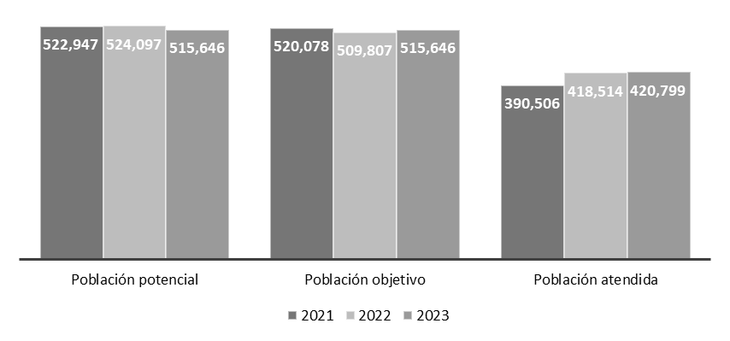

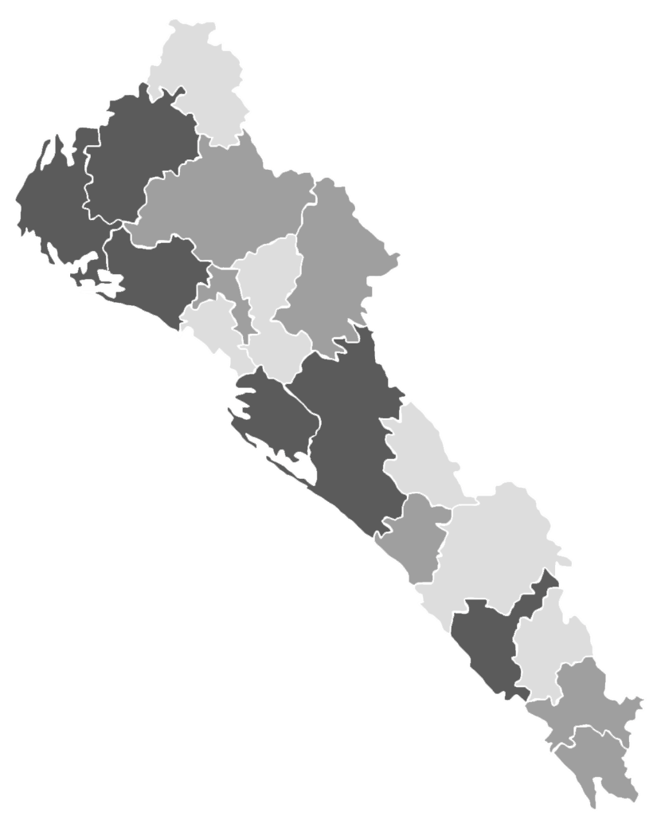
Análisis de la Cobertura
Cobertura en el Estado de Sinaloa
Nombre  Municipio | Total  atendidos
San Ignacio | 3,618
Cosalá | 4,029
Concordia | 5,267
Mocorito | 5,470
Choix | 7,224
Angostura | 8,012
Rosario | 8,413
Badiraguato | 10,801
Escuinapa | 11,075
Elota | 11,470
Salvador Alvarado | 11,845
Sinaloa | 15,155
El Fuerte | 19,463
Navolato | 25,604
Guasave | 48,846
Mazatlán | 70,016
Ahome | 71,081
Culiacán | 155,693
Total | 493,082

Simbología
Municipios con mayor cobertura
Municipios con cobertura media
Municipios con menor cobertura

El programa Útiles Escolares contribuye a la permanencia de los alumnos de Educación Básica en Escuelas Públicas de Sinaloa (EBEPS) mediante la dotación de material escolar básico para el proceso de enseñanza-aprendizaje.
Cabe mencionar que donde se presentó una mayor cobertura fueron en los municipios de El Fuerte, Navolato, Guasave, Mazatlán, Ahome, y Culiacán, en contraste con los municipios de San Ignacio, Cosalá, Concordia, Mocorito, Choix y Angostura, los cuales fueron los municipios con menor cobertura, sin embargo, la cobertura del proyecto es para todo el Estado de Sinaloa.

Análisis del FODA

Fortalezas
- Se cuenta con el apoyo de una red de centros de canje, establecidos por los proveedores certificados.
- El producto entregado es un bien imperecedero.
- Se protegen los datos de los alumnos, conforme a la Ley de Los Derechos de Niñas, Niños y Adolescentes del Estado de Sinaloa y la Ley Federal de Protección de Datos Personales en posesión de los Particulares.
- Se dispone de materiales didácticos.
- Se coadyuva a reducir las diferencias sociales, al contar con la misma calidad y tipo de material entre el alumnado.
- Contar con el apoyo de las figuras académicas para asegurar que los materiales sean entregados en las zonas de alta y muy alta marginalidad y que reciban un manejo adecuado, de parte del beneficiario.
- Se dispone de la Ley para la Dotación Gratuita de Uniformes, Calzado Deportivo y Útiles Escolares del Estado de Sinaloa, así como su reglamento.
- Se cuenta con una MIR, así como indicadores sectoriales, resultados y servicios y de gestión.
- Se identifica la población potencial, objetivo y atendida.

Oportunidades
- El programa es modalidad S, lo cual está sujeto a Reglas de Operación (ROP), por lo que anualmente se debería de publicar las ROP en el Periódico Oficial el estado de Sinaloa.
- En la población potencial y la población objetivo del ejercicio 2023 no existe diferencia, por lo cual debería de plantearse una nueva que identifique los diferentes tipos de población y estrategia para su cobertura.
- No se identifica el costo de los beneficios otorgados por el programa, así como tampoco los gastos de operación del programa.

Debilidades
- No se cuenta con una evaluación de satisfacción por parte del beneficiario que permita conocer qué tanto se solventa la necesidad del alumno o si cumple con la calidad requerida.
- No se presentó la publicación de los resultados de los indicadores sectoriales.
- No se cuenta con evaluaciones externas.

Amenazas
- Al mantenerse el mismo monto del recurso económico durante varios ejercicios fiscales consecutivos, se ha requerido variar la cantidad y calidad del contenido de los materiales que integran el paquete de útiles escolares, a fin de compensar el incremento del costo en los insumos; con ello, la reducción de satisfacción del beneficiario y, por ende, el debilitamiento en la motivación para obtener el beneficio.
- No se puede garantizar el buen uso del material, ni el empleo exclusivo en espacios escolares o tareas afines.

Retos y Recomendaciones
Se recomienda atender las siguientes áreas de oportunidad para mejorar los resultados del Pp:
- Se debería de publicar las ROP del Pp en el Periódico Oficial el estado de Sinaloa.
- Plantear una nueva que identifique los diferentes tipos de población y estrategia para su cobertura.
- Identificar el costo de los beneficios otorgados por el programa, así como tampoco los gastos de operación del programa.
- Contar con una evaluación de satisfacción por parte del beneficiario que permita conocer qué tanto se solventa la necesidad del alumno o si cumple con la calidad requerida.

Avances del Programa en el Ejercicio Fiscal Actual
El Pp no presentó modificación en el presupuesto asignado durante el ejercicio fiscal 2023, aunque al realizar un análisis metodológico ex post se detectaron ciertas áreas de oportunidad en el diseño de la MIR: en la definición de la Población Potencial y Población Objetivo, así como en el planteamiento de objetivos e indicadores a nivel Propósito y Componente. Las modificaciones sustantivas se aplicaron en la MIR 2023 ajustada, a fin de cumplir con los criterios CREMAA de “Claro”, “Relevante”, “Económico”, “Monitoreable”, “Adecuado” y Aportación marginal”. Se detalla a continuación:
- En la MIR 2023 publicada se define a las poblaciones potencial y objetivo de la misma manera, cuando debiera existir una distinción: la población potencial se considera a los alumnos de todos los niveles y servicios educativos de educación básica en Sinaloa; mientras que, en la población objetivo no se beneficia a los educandos del nivel inicial, por lo tanto, debe restarse de la población potencial.
- Aunque el nivel Propósito y Componente se plantean de distinta manera, nos remite al mismo indicador, faltando al criterio de Aportación Marginal para la selección y validación de indicadores (CREMAA).
Dice en Propósito: los alumnos de EBEPS disponen de material escolar básico para el proceso de enseñanza-aprendizaje. Con el Indicador: Porcentaje de alumnos inscritos en EBEPS con paquete de material escolar.
El Componente establece: paquetes con material escolar entregado a los tutores de alumnos inscritos en EBEPS. Con el Indicador: Porcentaje de paquetes de útiles escolares otorgados [a los alumnos].
Se ajusta el objetivo de Propósito e indicador en la MIR 2023 ajustada como sigue:
Propósito: Los alumnos de Educación Básica en Escuelas Públicas de Sinaloa (EBEPS) incrementan la permanencia en el ciclo escolar vigente. Con el Indicador: Porcentaje de alumnos de Educación Básica en Escuelas Públicas de Sinaloa que concluyen el grado en el ciclo escolar t.
El Componente permanece con: Paquetes con material escolar entregado a los tutores de alumnos de Educación Básica en Escuelas Públicas de Sinaloa. Y el correspondiente Indicador: Porcentaje de paquetes de útiles escolares otorgados.
Se justifica puesto que al calcular el indicador Propósito (“porcentaje de alumnos con paquetes de útiles”) es similar o equiparable a “paquetes de útiles entregados” del Componente. Planteado así, el número de alumnos es directamente proporcional al número de paquetes, lo cual no añadía información adicional. Al replantear el objetivo del Propósito también se logra una alineación más adecuada al objetivo estratégico del PED.
Se recomienda que lo actualizado en la MIR 2023 quede plasmado en la MIR del próximo ejercicio fiscal.

Seguimiento a Aspectos Susceptibles de Mejora (ASM)

Aspectos comprometidos
- Publicar las ROP del Pp en el Periódico Oficial el estado de Sinaloa
- Redefinir y cuantificar la población potencial, objetivo del Pp.
- Identificar y cuantificar el presupuesto (aprobado, modificado y ejercido) del Pp, así como el costo de los beneficios otorgados por el programa y el gasto de operación.
- Gestionar un método para evaluación la satisfacción por parte del beneficiario.

Avance en las acciones de mejora comprometidas en años anteriores
Actualmente el Pp cuenta con un porcentaje del 50% en los avances de los ASM propuestos para el ejercicio fiscal 2022, los cuales consisten en lo siguiente:
ASM |  |  | Actividad
No. | Nombre | % | No. | Nombre | %
1 | Contar con instrumentos para medir el grado de satisfacción de la población atendida | 100% | 1.1 | Diseñar una encuesta de percepción de satisfacción de los padres o tutores de hijos beneficiados, conforme al grado escolar que cursen | 100%
1 |  | 100% | 1.2 | Aplicar la encuesta a la muestra de padres o tutores de hijos beneficiados, al momento de canjear el vale, a principio del ciclo escolar 2024-2025 | 100%
2 | Contar con una remesa trimestral o semestral del material con aquellos contenidos más utilizados, según el grado del nivel escolar | 0% | 2.1 | Gestionar incremento de recurso presupuestal o reestructuración | 0%
3 | Recibir capacitaciones a dirigidas al coordinador y personal operativo de los programas de presupuestarios de la Coordinación de Uniformes u Útiles Escolares, sobre Presupuesto basado en Resultados y Sistema de Evaluación del Desempeño (PbR-SED), así como la implementación de la Metodología del Marco Lógico (MML) | 50% | 3.1 | Solicitar que se brinden capacitaciones periódicas y personalizadas al personal de la Coordinación de Uniformes y Útiles Escolares | 50%

Cabe mencionar que aún se encuentran trabajando en los avances de los ASM, por lo que el porcentaje de avance podría cambiar.

Conclusiones
El programa ha tenido aceptación por parte de la población beneficiada, significando un subsidio adicional a su economía, que influye para favorecer la permanencia del alumnado en las escuelas públicas de Sinaloa, formando así a una población con mayores herramientas para desempeñarse de buena manera en su vida personal y su vida profesional, propiciando elevar su calidad de vida.
Es importante mencionar que el 1 de noviembre del 2021 se estableció el Reglamento de la Ley para la Dotación Gratuita de Uniformes, Calzado Deportivo y Útiles Escolares del Estado de Sinaloa.
Asimismo, el programa contribuye al cumplimiento de los objetivos superiores establecidos en el Plan Estatal de Desarrollo (PED) del estado de Sinaloa. No obstante, se presentan ASM a atender para poder mejorar el Pp.

Consideraciones sobre la evolución del presupuesto
La UR no presentó evidencia documental sobre el presupuesto del Pp, por lo tanto, no es posible analizar la evolución del presupuesto aprobado, modificado y ejercido, así como no se identifica el costo de los beneficios otorgados por el programa y el gasto de operación.
Ejercicio | Aprobado | Modificado | Ejercido
2021 | $ 60,000,000.00 | ND | ND
2022 | $ 60,000,000.00 | ND | ND
2023 | $ 60,000,000.00 | ND | ND
ND: información no disponible, debido a que la UR no reportó evidencia documental que sustente dicho apartado.

Fuentes de Información
- Plan Nacional de Desarrollo 2019 – 2024.
- Plan Estatal de Desarrollo 2022 – 2027.
- Programa Sectorial de Educación 2022 - 2027.
- Objetivos del Desarrollo Sostenible (OSD) de la Agenda 2030.
- Secretaría de Desarrollo Económico, Gobierno del Estado.
- Archivos del Comité Estatal Operativo del Programa.
- Departamento de Estadística, Dirección de Planeación y Evaluación, SEPyC.
- Herramientas metodológicas: MIR 2023 publicada, 2023_AJUSTADA, Avance de metas al IV trimestre de los indicadores de desempeño de las Matrices de Indicadores para Resultados (MIR) de los años 2020 al 2023.
- Reglamento de la Ley para la Dotación Gratuita de Uniformes, Calzado Deportivo y Útiles Escolares del Estado de Sinaloa (https://normas.cndh.org.mx/Documentos/Sinaloa/Reglamento_LDGUCDUEE_Sin.pdf)
- http://uniformesyutilesescolares.sinaloa.gob.mx
- https://mieducacion.sepyc.gob.mx/
- https://mieducacion.sepyc.gob.mx/wp-content/uploads/2022/06/Cartel-Codigo-de-Conducta-2022-FINAL-CORREGIDO_page-0001.jpg

Calidad y suficiencia de la información disponible para la evaluación
La evaluación fue elaborada con información proporcionada por la unidad responsable, así como los formatos de anexos y con la documentación a manera de soporte documental del programa.

Datos del proveedor adjudicado
Los datos generales de la instancia evaluadora y el costo de la evaluación deberán registrarse en el Anexo V.

Desarrollo
Como se mencionó anteriormente, la información para la evaluación será proporcionada por las unidades responsables del programa y áreas que participan en la dependencia o entidades para llevar a cabo el programa.
Los productos que se entregarán serán revisados y validados por las Unidades responsables del programa y en el caso del Informe de la evaluación también por la SAF para sus comentarios en los formatos.
El contacto de la instancia evaluadora-programa es importante durante la realización de la evaluación, por lo que se deberán realizar dos reuniones de carácter obligatorio. La primera al inicio de la evaluación y será calendarizada por la Unidad responsable del programa y la instancia evaluadora; la segunda será después de la entrega del Informe Inicial y es responsabilidad de la instancia evaluadora y su equipo coordinarla a través de la Unidad responsable del Programa de las dependencias y/o entidades correspondientes.
Adicionalmente, la instancia evaluadora y la Unidad responsable del programa deberán permanecer en contacto para el flujo de información de las dependencias y/o entidades señaladas en el Anexo II, para una correcta evaluación.

Perfil de área de la instancia evaluadora
El perfil profesional de la instancia evaluadora necesario para desarrollar el proyecto “Evaluación de Desempeño” debe tener experiencia en la realización de evaluación de programas o en las líneas de investigación relacionadas con los temas del programa presentado en el Anexo II.
Cargo en el Equipo | Requisitos Académicos | Experiencia General | Experiencia Específica
Gabriela Soto Miller | Formación Universitaria | Al menos dos años como asesor (a) metodológico de los Pp. | - Dominio de la Metodología del Marco Lógico  - Conocimiento sobre metodología para la investigación científica de campo y/o gabinete  - Dominio básico de la Estadística Descriptiva.
Susana Morán Valenzuela | Formación Universitaria | Conocimiento académico del sistema educativo y del proceso operativo del (los) programa (s) presupuestario(s). | - Dominio de la Metodología del Marco Lógico  - Conocimiento sobre metodología para la investigación científica de campo y/o gabinete  - Dominio básico de la Estadística Descriptiva.

Anexos

Anexo I
Anexo I. Estrategia de Cobertura
Clave y nombre del Pp: |  | S052 Útiles Escolares
Tipo de Evaluación: |  | Desempeño |  |  |  |  |  |  | Año de la Evaluación: |  |  |  |  | 2023
Poblaciones Potencial, Objetivo y Atendida
Población |  |  |  | Definición
Potencial (PP) |  |  |  | Son todos los alumnos inscritos en escuelas públicas en los niveles de educación básica: preescolar, primaria y secundaria, en todos sus servicios
Objetivo (PO) |  |  |  | Son los alumnos inscritos en escuelas públicas en los niveles de educación básica: preescolar, primaria y secundaria, en todos sus servicios, incluyendo alumnos de educación especial y migrantes
Atendida (PA) |  |  |  | Son los alumnos inscritos en escuelas públicas en los niveles de educación básica: preescolar, primaria y secundaria, en todos sus servicios, incluyendo alumnos de educación especial y migrantes que disponen de los paquetes de material escolar para el proceso de enseñanza- aprendizaje
Evolución de la cobertura
Población | Unidad de medida |  | 2023 |  |  |  | 2022 |  |  |  | 2021 |  | 2020
Potencial (P) | Alumnos |  | 515,646 |  |  |  | 524,097 |  |  |  | 522,947 |  | 522,947
Objetivo (O) | Alumnos |  | 515,646 |  |  |  | 509,807 |  |  |  | 520,078 |  | 520,078
Atendida (A) | Alumnos |  | 420,799 |  |  |  | 418,514 |  |  |  | 390,506 |  | 395,650
(A/O) x 100 | % |  | 82% |  |  |  | 82% |  |  |  | 75% |  | 76%
Análisis de la estrategia de cobertura
La estrategia de cobertura contempla o incluye al menos: |  |  |  |  |  |  |  |  |  |  |  | Valoración |  | Propuesta
Método de cálculo documentado |  |  |  |  | X | Si |  |  | No |  | Parcial | 6 (cumple con todos los criterios) |  | Distinguir población potencial de población objetivo.
Consistencia con el diseño del programa |  |  |  |  | X | Si |  |  | No |  | Parcial | 6
El presupuesto requerido |  |  |  |  | X | Si |  |  | No |  | Parcial | 6
Metas a corto plazo factibles |  |  |  |  | X | Si |  |  | No |  | Parcial | 6
Análisis de posibles riesgos o amenazas que vulneren el cumplimiento de las metas |  |  |  |  | X | Si |  |  | No |  | Parcial | 6
Indicadores claros |  |  |  |  | X | Si |  |  | No |  | Parcial | 6

Anexo II

PROGRAMA A EVALUAR
No. | Institución | Modalidad Presupuestaria | Clave Presupuestal | Nombre del Programa
1 | Subsecretaría de Educación Básica | S - Sujetos a Reglas de Operación | 052 | Útiles Escolares

Anexo III

CRITERIOS MÍNIMOS PARA LA SELECCIÓN DE LAS EVALUACIONES DE RESULTADOS
Para el apartado de Resultados únicamente se deberán incluir resultados y hallazgos de evaluaciones externas de impacto y que cumplan con alguno de los criterios que se presentan a continuación.
Criterios
- La evaluación debe presentar información sobre la comparación de un grupo de beneficiarios con uno de no beneficiarios de características similares.

- Se debe justificar plenamente la aplicación de la metodología de acuerdo con las características del programa y la información disponible. El método debe estar sustentado en literatura especializada en el tema que se pretende evaluar y se justifica claramente el porqué de la elección de dicho método.

- Es deseable que se utilice información de al menos dos momentos en el tiempo.

- Los resultados obtenidos deben referirse a los objetivos del programa.

Anexo IV

CRITERIOS GENERALES PARA LA VALORACIÓN Y SELECCIÓN DE LOS INDICADORES DE LA MATRIZ PARA INDICADORES DE RESULTADOS (MIR)
Se deberán seleccionar un máximo de cinco indicadores de resultados (nivel Fin y Propósito dentro de la MIR) y cinco indicadores de servicios y gestión (nivel Componente y Actividad dentro de la MIR). Asimismo, para el Informe Ejecutivo debe seleccionar un máximo de tres indicadores de resultados y tres indicadores de servicios y gestión dentro de los cinco previamente seleccionados.
En la selección de los indicadores se debe tomar en cuenta la Estructura Analítica del Programa presupuestario, como se define en la Guía para la Construcción de la Matriz de Indicadores para Resultados. Esta herramienta explica la razón de ser de un programa, mediante la descripción de la coherencia entre el problema, necesidad u oportunidad identificado (incluyendo sus causas y efectos) y los objetivos y medios para su solución, así como la secuencia lógica (vertical) entre los mismos.
Se recomienda tomar en cuenta las siguientes consideraciones en la selección de indicadores:
- Los datos disponibles del indicador en el tiempo de tal manera que sea posible hacer un análisis de la evolución de este.

- Identificar si la MIR ha sido modificada y si el indicador seleccionado se conserva o no (se recomienda privilegiar los indicadores que aparezcan en la MIR).

- Seleccionar aquellos indicadores que aparezcan en el Presupuesto de Egresos del Estado (PEE). Los indicadores PEE se reportan en la Cuenta Pública por lo que los datos están ratificados por la SAF.

- El sentido del indicador, es decir la dirección que debe tener el comportamiento del mismo para identificar cuando su desempeño es positivo o negativo no debe ser un criterio para su selección.

Anexo V

FICHA TÉCNICA DE DATOS GENERALES DE LA EVALUACIÓN
Nombre de la evaluación | Evaluación de Desempeño
Nombre y clave del programa evaluado | S052 Útiles Escolares
Ramo | 11 Educación Pública
Unidad(es) Responsable(s) | Subsecretaría de Educación Básica
PAE de origen | PAE 2023
Año de conclusión y entrega de la evaluación | 2024
Tipo de evaluación | Desempeño
Nombre de la instancia evaluadora | Dirección de Evaluación adscrita a la Subsecretaria de Planeación, Inversión y Financiamiento de la Secretaría de Administración y Finanzas, Gobierno del Estado de Sinaloa
Nombre del(a) coordinador(a) de la evaluación | Juan Diego Millán López
Nombre de los(as) principales colaboradores(as) de la evaluación | Gabriela Soto Miller  Susana Morán Valenzuela  Brenda Paola Torres González
Unidad Administrativa Responsable de dar seguimiento a la evaluación | Dirección de Planeación y Evaluación adscrita a la Subsecretaría de Planeación  Educativa
Nombre del funcionario en calidad de enlace responsable | Gabriela Soto Miller
Forma de contratación de la instancia evaluadora | La Dirección de Evaluación adscrita a la Subsecretaría de Planeación, Inversión y Financiamiento de la Secretaría de Administración y Finanzas, Gobierno del Estado de Sinaloa fue la instancia evaluadora de la presente evaluación
Costo total de la evaluación con IVA incluido | La evaluación se llevó a cabo a través de la Dirección de Evaluación adscrita a la Subsecretaria de Planeación, Inversión y Financiamiento de la Secretaría de Administración y Finanzas, Gobierno del Estado de Sinaloa, ajena a la unidad responsable del Pp
Fuente de financiamiento | Recurso estatal

Anexo 14 de la Ley de Ingresos y Presupuesto de Egresos del Estado de Sinaloa 2023.
Anexo 14 de la Ley de Ingresos y Presupuesto de Egresos del Estado de Sinaloa 2022.
No se presentó evidencia de información de los avances en indicadores sectoriales, ero en una búsqueda el programa establece https://media.transparencia.sinaloa.gob.mx/uploads/files/1/10.PROGRAMA%20SECTORIAL%20EDUCACION%202022-2027.pdf
No presentó evidencia de información de los avances en indicadores sectoriales, ero en una búsqueda el programa establece https://media.transparencia.sinaloa.gob.mx/uploads/files/1/10.PROGRAMA%20SECTORIAL%20EDUCACION%202022-2027.pdf
Anexo 14 de la Ley de Ingresos y Presupuesto de Egresos del Estado de Sinaloa 2021, 2022 y 2023 respectivamente.

